DELO NA DALJAVO:
Pozdravljeni učenci.
Upam, da se zabavate doma, da najdete poleg šolskih obveznosti čas za prostočasne dejavnosti. Ker smo že zakorakali v pomlad (čeravno vreme na to ne kaže) sem za vas pripravila dejavnost pri kateri boste, vsaj upam, uživali.
Poprosite starše, da vam pomagajo pri pripravi materiala in nato sledite opisanemu postopku.
Izdelajte spodnji izdelek ob druženju z najbližjimi, povejte si kakšno zgodbo kako je bilo nekoč in ostanite zdravi.
Končni izdelek postavite na vidno mesto skupaj z izdelkom iz prejšnjega tedna, fotografirajte ga in mi fotografijo pošljite na email: lidija.smej@os-velikapolana.si
Izdelek:
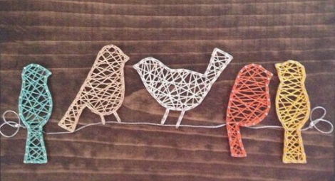

Potrebuješ:
Leseno desko, žeblje, vrvico poljubne barve, skico, list, kladivo, škarje, svinčnik
Potek izdelave:
- Na list nariši skico ptičke. Izreži jo in položi na desko. Okrog skice s kladivom zabij žeblje na razdalji približno 1-3 cm.
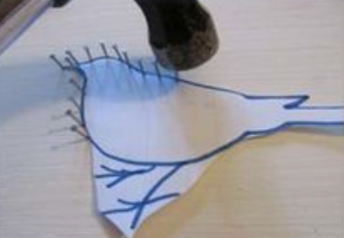

- Odstrani skico. Za en žebelj priveži vrvico in v naključnem vrstnem redu povezuj med seboj vse žeblje (tudi diagonalno).
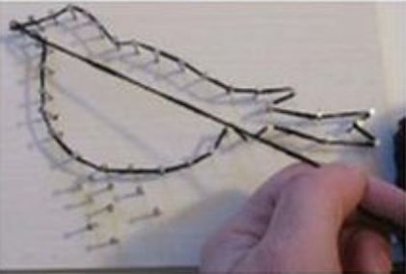

- Ko končaš močno priveži vrvico za zadnji žebelj.
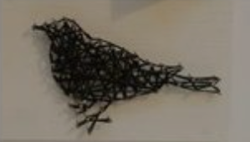

- Po želji lahko uporabiš malo domišljije in namesto enega ptička izdelaš več ptičk ali pa izdelaš kakšno drugo žival, ki jo spomladi opaziš na sprehodu v naravi.

